ГУАП
КАФЕДРА №14

ОТЧЕТ
ЗАЩИЩЕН С ОЦЕНКОЙ
ПРЕПОДАВАТЕЛЬ
доцент |  |  |  | Док Цихон Гордон Франц Эмануэль -
должность, уч. степень, звание |  | подпись, дата |  | инициалы, фамилия

ОТЧЕТ О ЛАБОРАТОРНОЙ РАБОТЕ № 2

ДОБАВЛЕНИЕ ВЕЩЕСТВЕННЫХ СИГНАЛОВ В ФОРМАТЕ Q15 С НАСЫЩЕННОСТЬЮ

по курсу:

СИГНАЛЬНЫЕ ПРОЦЕССОРЫ

РАБОТУ ВЫПОЛНИЛ
СТУДЕНТ ГР. № | 1245 |  |  |  | Г. С. Куранов
 |  |  | подпись, дата |  | инициалы, фамилия

Санкт-Петербург 2025

- Задание
Записывает функцию в целевую ЦОД, которая суммирует два вещественных сигнала в формате Q15. При этом должно использоваться насыщение. Создайте тестовый стенд и справочную функцию, как обсуждалось в упражнении. Функция должна иметь следующую подпись: void add_vector_s0_q15(int n, int16_t * dst, int16_t * src1, int16_t * src2); функция должна быть помещена в домашний каталог с именем файла add_vector_s0_q15.c
- Листинг программы

Файл add_vector_s0_q15.c
#include <stdint.h>

// Основная функция сложения в формате Q15
void add_vector_s0_q15(int n, int16_t *dst, int16_t *src1, int16_t *src2) {
for (int i = 0; i < n; i++) {
int32_t sum = (int32_t)src1[i] + (int32_t)src2[i];

// Насыщение (ограничение значения)
if (sum > 32767) {
dst[i] = 32767;
} else if (sum < -32768) {
dst[i] = -32768;
} else {
dst[i] = (int16_t)sum;
}
}
}
Файл add_vector_s0_q15_ref.c
#include <stdint.h>

// Справочная функция сложения в формате Q15
void add_vector_s0_q15_ref(int n, int16_t *dst, int16_t *src1, int16_t *src2) {
for (int i = 0; i < n; i++) {
int32_t sum = (int32_t)src1[i] + (int32_t)src2[i];

if (sum > 32767) {
dst[i] = 32767;
} else if (sum < -32768) {
dst[i] = -32768;
} else {
dst[i] = (int16_t)sum;
}
}
}
Файл add_vector_s0_q15_fast.c
#include <stdint.h>

// Оптимизированная версия функции сложения в формате Q15
void add_vector_s0_q15_fast(int n, int16_t *dst, int16_t *src1, int16_t *src2) {
for (int i = 0; i < n; i++) {
int32_t sum = (int32_t)src1[i] + (int32_t)src2[i];

// Ограничение результата
dst[i] = (int16_t)((sum > 32767) ? 32767 : (sum < -32768 ? -32768 : sum));
}
}
Файл add_vector_s0_q15_tb.c
#include <stdio.h>
#include <stdlib.h>
#include <stdint.h>
#include <time.h>

// Объявления функций
void add_vector_s0_q15(int n, int16_t *dst, int16_t *src1, int16_t *src2);
void add_vector_s0_q15_ref(int n, int16_t *dst, int16_t *src1, int16_t *src2);
void add_vector_s0_q15_fast(int n, int16_t *dst, int16_t *src1, int16_t *src2);

// Функция для генерации случайного Q15 вектора
void generate_random_q15_vector(int n, int16_t *v) {
for (int i = 0; i < n; i++) {
v[i] = (int16_t)(rand() % 65536 - 32768); // Диапазон от -32768 до 32767
}
}

// Тестовый стенд
void add_vector_s0_q15_tb(long seed, unsigned runs) {
srand(seed);

for (unsigned run = 0; run < runs; run++) {
int n = rand() % 16 + 1; // Размер вектора от 1 до 16 для компактного вывода
int16_t *src1 = (int16_t *)malloc(n * sizeof(int16_t));
int16_t *src2 = (int16_t *)malloc(n * sizeof(int16_t));
int16_t *dst = (int16_t *)malloc(n * sizeof(int16_t));
int16_t *dst_ref = (int16_t *)malloc(n * sizeof(int16_t));

// Генерация входных данных
generate_random_q15_vector(n, src1);
generate_random_q15_vector(n, src2);

// Вызов основной и справочной функций
add_vector_s0_q15(n, dst, src1, src2);
add_vector_s0_q15_ref(n, dst_ref, src1, src2);

// Вывод векторов
printf("Тест %d\n", run + 1);
printf("Вектор src1: ");
for (int i = 0; i < n; i++) {
printf("%d ", src1[i]);
}
printf("\n");

printf("Вектор src2: ");
for (int i = 0; i < n; i++) {
printf("%d ", src2[i]);
}
printf("\n");

printf("Результат dst: ");
for (int i = 0; i < n; i++) {
printf("%d ", dst[i]);
}
printf("\n");

printf("Результат dst_ref: ");
for (int i = 0; i < n; i++) {
printf("%d ", dst_ref[i]);
}
printf("\n");

// Сравнение результатов
int errors = 0;
for (int i = 0; i < n; i++) {
if (dst[i] != dst_ref[i]) {
printf("Ошибка: индекс %d, dst = %d, dst_ref = %d\n", i, dst[i], dst_ref[i]);
errors++;
}
}

if (errors == 0) {
printf("Тест %d: успешно\n\n", run + 1);
} else {
printf("Тест %d: %d ошибок\n\n", run + 1, errors);
}

free(src1);
free(src2);
free(dst);
free(dst_ref);
}
}

int main() {
add_vector_s0_q15_tb(42, 5); // Запуск тестов с seed 42 и 5 итерациями
return 0;
}
- Результат работы программы
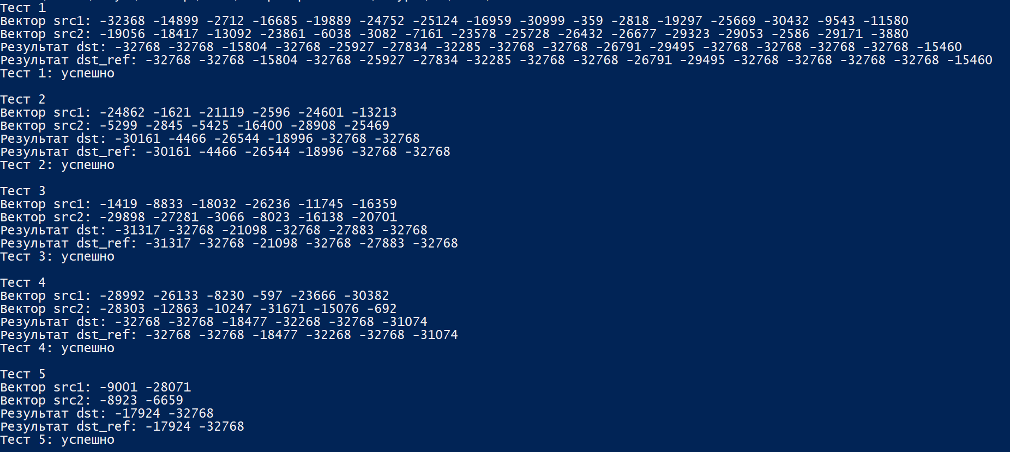
Рисунок 1 - Результат

